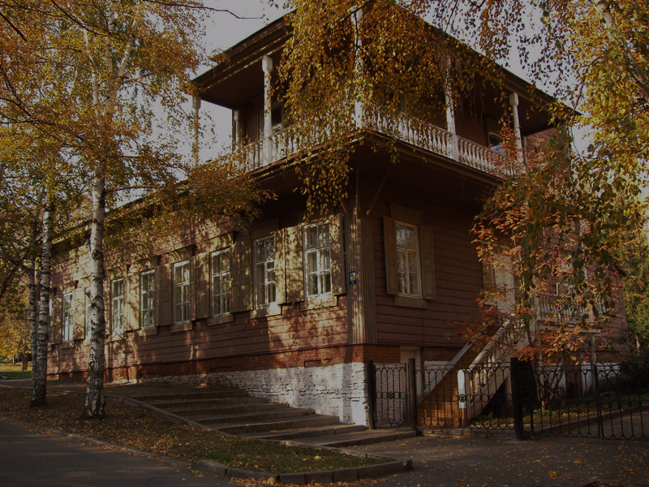

Образовательный проект
ТВОРЕЦ И КУДЕСНИК СЛОВА – СЕРГЕЙ ТИМОФЕЕВИЧ АКСАКОВ

Разработчики Проекта:
Лазутина Е.в.
Денисова В.н.
гронская е.с.
качкина Л.в.
дудина и.в.
гиззатулина э.с.


Образовательный проект

«Творец и кудесник слова –

Сергей Тимофеевич Аксаков»

Ты известен России немало,
Тебя славят потомки теперь.
Ты у нас наша гордость и слава,
Наш любимец – Аксаков Сергей.

Актуальность:
Поликультурное образование в нашем ДОУ — одна из основных задач, важной частью которого является знакомство с родным городом, с известными людьми, которые прославили его.
Актуальность и своевременность данной проблемы отражена в исследованиях Л. С. Выготского, О. В. Дыбиной, А. В. Запорожца, М. В. Крулехта, А. Ю. Кузиной, А. Н. Леонтьева, Ж. Пиаже и др., которые отмечают, что у детей имеется интерес к прошлому – историческим событиям, историческим личностям.
На сегодняшний день проблема поликультурное образование детей является очень актуальной. Всем известно, любовь к Родине начинается с малого: своего города, знания своих корней.
Развитие социальных процессов, осуществляемое в рамках современного общества, усиливает интерес человечества к истории своего народа (прошлого и настоящего времени, в том числе к людям, прославившим свой родной город).
В связи с этим вопросы ознакомления детей старшего дошкольного возраста с выдающимися людьми, их подвигами, творчеством, жизнью и вкладом в историю города Уфы выступают на первый план.
Задача педагогов и родителей как можно раньше пробудить в растущем человеке любовь к родной земле, чувство гордости за свой народ через их творческую и созидательную деятельность.

Новизна проекта заключается в том, что ознакомление со знаменитыми людьми Уфы будет осуществляться через проектную деятельность. Это позволяет дополнить традиционную систему работы с воспитанниками по данному направлению.

Цель проекта: воспитание гражданина и патриота своей малой родины, формирование нравственных ценностей через знакомство с жизнью и деятельностью – С.Т. Аксакова.

Задачи:
Образовательные:
- приобщить воспитанников, родителей, педагогов к истории и культуре родного города, к его духовным и материальным ценностям;
- познакомить с биографией и творчеством писателя С.Т. Аксакова;
- закрепить представления о знаменитом земляке;
- расширять кругозор детей.

Развивающие:
- развивать познавательную активность детей в совместной деятельности с родителями;
- развивать коммуникативные навыки воспитанников: диалогическую и связную речь;
- развивать воображение через ознакомление с творчеством писателя.

Воспитательные:
- воспитывать чувство любви к родному городу, чувство гордости за своего земляка, интерес к творчеству писателя.

Гипотеза: мы предполагаем, что ознакомление детей с жизнью и деятельностью писателя С.Т. Аксакова является эффективным средством поликультурного образования дошкольников.

Вид проекта: Познавательно-исследовательский, творческий (в содержание проекта заложен принцип интеграции образовательных областей: социально-коммуникативное развитие, познавательное развитие, речевое развитие, художественно-эстетическое развитие.)

Проект: краткосрочный.

Участники проекта: воспитанники старшего дошкольного возраста, родители, воспитатели, представители социума.

Сроки реализации проекта: сентябрь – октябрь 2018 года.

Предполагаемые результаты:
Дети:
- активно принимают участие в проектной деятельности совместно со взрослыми коллективно и в подгруппе;
- проявляют интерес к жизни, творчеству С.Т. Аксакова;
- выбирают необходимые способы работы в соответствии с поставленными задачами;
- используют полученные знания в разных видах деятельности.

Родители:
- активно участвуют в реализации проекта, знакомя детей с земляком, прославивший родной город;
- оказывают помощь в пополнении развивающей предметно-пространственной среды дошкольного учреждения (наглядные пособия, книги, энциклопедии, фотографии);
- принимают участие в совместных мероприятиях, выставках, экскурсиях и т. д.

Педагоги:
- повышают педагогическую компетентность по теме проекта;
- пополняют педагогическую копилку конспектами занятий, картотеками дидактических игр, альбомами, буклетами и т. д.;
- организуют образовательный процесс на основе интеграции всех видов детской деятельности;
- взаимодействуют с социумом: привлекают работников библиотеки к работе над проектом (беседы с применением мультимедийных средств); работников музея (экскурсии в Мемориальный дом-музей С.Т. Аксакова).

Продукт проектной деятельности: Постановка музыкально-театрализованного представления «Аленький цветочек».

Методы и приемы:
- опрос воспитанников;
- беседа;
- демонстрация презентаций;
- проблемная ситуация;
- лепбук;
- квест-игра;
- наглядные методы;
- использование литературного слова;
- использование разных видов игр.

Опрос воспитанников о писателе и его творчестве
Для определения сформированности представлений воспитанников о своем земляке писателе С.Т. Аксакове была проведена беседа на тему «Наш город Уфа и писатель С.Т. Аксаков». Детям в индивидуальной форме предлагалось ответить на вопросы:
- Слышали ли вы о писателе С.Т. Аксакове;
- Какие произведение писателя вы знаете;
- Читали ли вы «Аленький цветочек»;
- Знаете ли вы откуда родом С.Т. Аксаков?
- Какие достопримечательности имеются в нашем городе, связанные с именем великого писателя?

Результаты проведенной беседы показали, что у большинства исследуемых воспитанников недостаточно сформированы знания о С.Т. Аксакове и достопримечательностях города, связанные с его именем. В процессе беседы воспитанники сомневались в ответах, недостаточно владели информацией.
С целью повышения уровня знаний воспитанников о писателе С.Т. Аксакове, о родном городе нами была разработана система мероприятий. План мероприятий, направленных на изучение жизни и творчества С.Т. Аксакова, родного города, представлен в таблице.

План работы

Этапы реализации проекта | Содержание
Подготовительный этап | 1. Постановка цели и задач проекта на основе результатов опроса.  2. Составление плана по реализации проекта.  3. Сбор исторических данных, накопление наглядно-демонстрационного материала и др.  4. Создание «Банка электронных образовательных ресурсов для педагогов и родителей» по теме «Знаменитые люди Уфы», которая будет содержать библиографическую и фактографическую информацию по данной теме, наглядный материал, презентации, видеоролики, виртуальные экскурсии.  5. Разработка конспектов ООД, развлечений.  6. Оформление интерактивных, сюжетно-ролевых игр, лепбука.  7. Подбор методической литературы.  8. Подборка консультативного материала для воспитателей и родителей по данной теме (памятки, буклеты, консультации, картотеки).
Основной этап | Организация деятельности по реализации проекта (поэтапно с использованием интерактивных форм работы с детьми и родителями)  - Проведение ООД, викторин, развлечений: «Знакомство с жизнью и творчеством С.Т. Аксакова», Литературный вечер, посвященный творчеству С.Т. Аксакова, чтение литературных произведений Аксакова С.Т., «Шахматный турнир, имени Аксакова», разгадывание загадок по мотивам сказки «Аленький цветочек», прослушивание русских народных мелодий - «Светит месяц», «Коробейники» музыки из фильма-сказки «Аленький цветочек» и т.д.  - Музыкальная гостиная «Аксаковские вечера».  - Акция «Посадка деревьев», посвященная 227-летию С.Т. Аксакова.  - Организация сюжетно-ролевых игр: «Экскурсоводы» - в город приехали дети из других стран. Экскурсоводы показывают им достопримечательности города, связанные с именем Аксакова, которые находятся в родном городе; «Детское телевидение» - открылась новая программа на телевидении: дети снимают передачу об известном писателе Уфы С.Т. Аксакове; «Кинотеатр» - дети приобретают билеты в кассе кинокомплекса для просмотра мультфильма «Аленький цветочек».  - Использование детской художественной литературы С.Т. Аксакова.  - Использование «Банка электронных образовательных ресурсов для педагогов и родителей» по теме «Знаменитые люди Уфы», которая будет содержать библиографическую и фактографическую информацию по данной теме, наглядный материал, презентации, видеоролики, виртуальные экскурсии  - Проведение консультаций для родителей «Маршрут выходного дня» (взять пример из сборника №2), для воспитателей «Картотека в помощь воспитателю «Организация экскурсий с обучающимися по памятным местам Аксакова в г. Уфа», использование Информационных буклетов для родителей: «Умеем ли мы предками гордиться?», «О творчестве С.Т. Аксакова».  - «Творческая мастерская» - рисование по сказке «Аленький цветочек»; совместное творчество детей и родителей: выставка рисунков «Любимые уголки Аксакова»; изготовление атрибутов к музыкально-театрализованной постановке по сказке «Аленький цветочек».  - Экскурсии: в Мемориальный дом-музей С.Т. Аксакова, Сад Аксакова.  - Посещение детской библиотеки. Тема: «День рождения писателя Аксакова С.Т.»
Заключительный этап | Подведение итогов и выводы по реализации проекта
С целью выявления результативности проведенной нами работы воспитанникам были повторно предложены вопросы, в ходе анализа которых стало возможным определить степень представлений о С.Т. Аксакове, о родном городе.
В итоге большинство воспитанников имеют прочные знания о писателе С.Т. Аксакове, о достопримечательностях города, связанные с его именем. В результате изучения данной темы воспитанники много узнали о писателе С.Т. Аксакове, о своем городе.

Заключение
Знакомясь с жизнью С.Т. Аксакова, читая его произведения, мы с уверенностью можем сказать, что он очень любил свою малую Родину – город Уфу. Сергей Тимофеевич Аксаков в своих произведениях дал замечательное описание башкирской природы, в них он воспевал традиции и быт местных жителей. Своими произведениями С.Т. Аксаков учит нас любить свою малую родину, заботиться о ней, беречь и преумножать ее богатства.

Теоретическая значимость проекта
Теоретическая значимость заключается в разработке содержания и форм взаимодействия педагогов и воспитанников, которое предусматривает поэтапное познание жизни и творчества С.Т. Аксакова через различные виды деятельности.

Практическая значимость
Реализация данного проекта не только повысит профессиональную компетенцию педагогов, но и поможет родителям (законным представителям) воспитанников в приобщении детей к творчеству знаменитого писателя.
Все вышеперечисленное должно внести изменения в комплексно-тематическое планирование по тематической неделе «Аксаковские дни» и повысить качество образовательного процесса в ДОУ.
Мероприятия, проведённые в детском саду, сплотили всех участников образовательных отношений. В процессе реализации проекта появился интерес к творчеству С.Т. Аксакова и памятным местам родного города, желание побольше узнать о истории родного города.
Результаты по внедрению проекта могут быть использованы педагогами дошкольного образования в целях проектирования и реализации образовательного процесса.

Познавательная значимость
Познавательная значимость состоит в том, что:
- в работе с воспитанниками используются методы и приёмы развивающего характера (проблемные ситуации, творческие встречи, умозаключения детей и т. д.);
- применяется личностно-ориентированный подход к процессу построения, организации и проведения познавательных занятий.
Познавательное значение проекта проявляется, прежде всего, в том, что он отражает особенности явлений реальной жизни конкретных людей и дает обширные знания об их творчестве, а также представление о мировоззрении народа.
Развитие познавательного интереса к различным областям знаний и видам деятельности, творческих способностей является одной из составляющих успешности обучения детей в школе.

Программно-методическое обеспечение:
Программа «От рождения до школы» под редакцией Н. Е. Веракса, Т. С. Комаровой, М. А. Васильевой
Аксаков С. Т. Детские годы Багрова-внука. Аленький цветочек.
Александрова О. Разыгрываем сказки // - Дошкольное воспитание. - 1998. - №1.
Гудков Г.Ф., Гудкова З.И. С.Т. Аксаков. Семья и окружение. Краеведческие очерки. – Уфа, 1991.
Гербова В.В. Занятия по развитию речи с детьми. Москва: Просвещение, 2004.
Гурович Л. М. Ребенок и книга: Книга для воспитателя детского сада. М.: Просвещение, 2002.
Журнал «Дошкольное воспитание», №2, 1991, №4, 2007.
Журнал «Ребёнок в детском саду» №4, 2007
Синенко С.Г. Неторопливые прогулки по Уфе. Городской путеводитель. – Уфа: Китап, 2010.
Фесюкова Л.Б. Воспитание сказкой:для работы работы с детьми дошкольного возраста. – Москва: ФОЛИО, АСТ, 2000.
Шорохова О. А., Играем в сказку. Москва “Творческий центр”, 2006
Интернет ресурсы: http://aksakov.info/index.php?id=127
http://www/roman.bu/r-92136.html
http://www.bestreferat.ru/referat-92136.html
http://alocvet.narod.ru/ak_plase/ak_plase.html.
http://www.aksakov.info/index.php?id=94.

ПРИЛОЖЕНИЕ

Конспект ООД по образовательной области «Развитие речи» на тему:
«Творчество Аксакова С.Т.»
Программное содержание:
- закрепить знание детей с творчеством С.Т. Аксакова;
- развивать представления у детей интерес к художественным образам, которые использует писатель;
- помочь детям увидеть богатство и красоту изображённых посредством описания характеров героев;
- воспитывать у детей желание узнать новое и интересное в художественном произведении;
- воспитывать умение анализировать поступки литературных героев и оценивать их, аргументируя свои суждения;
- довести до сознания детей замысел автора.
Программное содержание:
- чтение произведений С.Т.Аксакова;
- рассматривание цветных иллюстраций к стихам, сказкам;
- выставка книг в книжном уголке С.Т. Аксакова.
Ход ООД:
Педагог: Ребята мы сегодня окажемся в волшебной сказке, но сначала мы произнесем волшебные слова
На стульях сидят шалунишки,
Листают волшебные книжки.
Ожидание чуда, благости
Всех коснётся, к общей радости.
Тихо, тихо, чуть дыша,
Входит сказка не спеша.
Мы произнесли волшебные слова, а как вы считаете как их надо произносить? (Ответы детей)
Педагог: давайте произнесем их вместе (произносят вместе).
Педагог: ребята, а вы любите сказки? За что вы любите? (ответы детей)
Педагог: конечно, нет ничего интереснее сказки, и мы сегодня окажемся в одной из них. Посмотрите внимательно, кому могут принадлежать вот эти предметы?
/ Зеркальце с ручкой, детская корона и красочный цветок/ (Ответы детей)
Педагог: а кто автор этой интересной сказки? (Ответы детей)
Педагог: такое произведение как «Аленький цветочек» мог написать только тот, кто сам любил слушать сказки.
С.Т.Аксаков родился на Урале, в городе Уфе в дворянской семье. Он вырос добрым и интеллигентным человеком. Ребята, а как вы думаете, кто же помог ему в этом? (Ответы детей)
Педагог: конечно его семья, благодаря отцу, который очень любил природу у Сережи пробудилось наблюдательность, а мать , которая воспитывала его дала очень хорошее образование. Единственное, что омрачало безоблачную их жизнь – это тяжелое течение болезни мальчика. Из-за повторяющихся приступов он не мог постоянно посещать учебные заведения, и поэтому вынужден был обучаться на дому. Но рядом с ним была няня Пелагея, которая следила за хозяйством и рассказывала ему сказки.
Когда ему исполнилось восемь лет он начал посещать гимназию, потом поступил в университет. Именно здесь он начал изучать и увлекаться искусством, литературой, театром, стихами. В этот же период он впервые выступил на сцене, и его первые стихи опубликовали в местной газете. Но Аксаков не окончил полный курс университета, он вынужден был перебраться в Петербург, и стал работать переводчиком занимающимся составлением законов. Он хорошо знал иностранные языки, но его тянуло в литературу, и он стал посещать кружки, литературные салоны.
Когда Аксаков женился, он переехал в Москву. Он в скором времени стал директором университета. Аксаков много пишет о русской природе, где говорит, что она неповторима, пишет «Багрова-внука", сочиненные на основе детских воспоминаний и семейных традиций, а так же сказку «Аленький цветочек».
Педагог: Ребята, а где можно встретить имя С.Т.Аксакова? (Ответы детей)
Физминутка «Цветок».
Педагог: А сейчас мы посмотрим мультфильм и вспомним эту прекрасную сказку «Аленький цветочек»
Педагог: На нашем столе лежат лепестки цветка. Сейчас, каждый возьмет по одному лепестку и каждый склеит ее. У нас получится красивый цветок, символизирующий нашу дружбу.
Итог занятия: Кто автор этой сказки? Чем понравилась сказка? Кто больше всех понравился в этой сказке? Хотели бы вы еще посмотреть эту сказку? (Ответы детей)

КОНСПЕКТ ООД ПО ОБРАЗОВАТЕЛЬНОЙ ОБЛАСТИ
«ПОЗНАВАТЕЛЬНОЕ РАЗВИТИЕ»
НА ТЕМУ: «Жизнь и творчество С.Т.Аксакова»
(подготовительная к школе группа)

Программное содержание:
- познакомить детей с жизнью и творчеством великого русского писателя С.Т. Аксакова;
- расширить представления воспитанников об истории родного края
- развивать умение разгадывать кроссворды;
- воспитывать у детей интерес к творчеству С.Т.Аксакова;
- воспитывать любовь, уважение и бережное отношение к природе, к родному краю.

Ход ООД:
Сергей Тимофеевич Аксаков родился в городе Уфе.
С детства Аксаков любил охоту, рыбную ловлю, собирание ягод. Дальние прогулки в лес или степь, заложили в нем огромные впечатления от окружающей природы, которые позднее стали источниками его художественного творчества. Дом, где родился Аксаков, не сохранился, но он находился на территории современного Аксаковского парка.
Каждый год в Уфе и во всей нашей республике отмечаются Аксаковские дни. Мы с вами в нашем детском саду тоже проводим Аксаковские вечера, вспоминаем его произведения, посвященные родной Уфе и краю. Всё его творчество пронизано любовью к человеку, к родной земле, птицам и зверям, к лугам, лесам, рекам и голубым озерам нашей республики Башкортостан.
Чтение стихотворения «С Аксаковым в сердце»
Ты известен России немало,
Тебя славят потомки теперь.
Ты у нас наша гордость и слава,
Наш любимый – Аксаков Сергей.
Дети все без изъятья читают,
Что написано было тобой,
И тебя с малых лет они знают,
Твой Сережа ты сам им родной.
Твои бабочки, рыбки, цветочки,
Твоя Оля – сестрица твоя,
Наша Дема и дядька Евсеич –
Всё знакомо и все им родня.
Спи спокойно, ты наш незабвенный,
Русских деток учитель и друг,
Наш Аксаков, земляк наш почтенный,
Спи спокойно. Мы помним твой труд.
Вся Россия тебя вспоминает,
И гордится тобою Уфа,
Пусть же вечно тебя прославляют,
Вечно слава сияет твоя!
- Недаром его называют «певцом башкирской природы».
- В одном из произведений Аксаков ярко описывал озеро Киишки.
- У этого озера есть ещё название - озеро Аксаковское.
Озеро очень сильно изменилось со времен С.Т. Аксакова, даже не в лучшую сторону. Мы должны беречь и охранять природу, сохранить и преумножить то, что имеем
- Давайте вспомним правила поведения в природе.
(дети рассказывают правила)
- Озеро Киишки объявлено памятником природы Башкортостана.
- Ещё в юношеских стихах С,Т,Аксаков воспевал изумительную красоту Башкортостана, «…его красивые горы, необъятный простор степей и мрак лесов, прелестные прозрачные озера…».
- И сейчас актуально звучат его стихи, написанные в далекие годы «Послание в деревню», в которой звучит тревога за сохранность окружающей среды.
Чудесный край, благословенный,
Хранилище земных богатств,
Не вечно будешь ты, забвенный,
Служить для пастырей и паств!
И люди набегут толпами,
Твоё приволье полюбя,
И не узнаешь ты себя
Под их нечистыми руками!
Помнут луга, порубят лес,
Взмутят в водах лазурь небес!
И горы соляных кристаллов
По тузлукам твоим найдут;
И руды дорогих металлов
Из недр глубоких извлекут!
И вглубь лесов и в даль степей-
Загонят дорогих зверей!
Физ.минутка

- Какую сказку написал С.Т.Аксаков?
- А от кого он услышал эту сказку? (от своей няни)
- А вы знаете, для кого была написана эта сказка? (для любимой внучки Оленьки)
- Кто из вас знает, сюжет, какой сказки был положен в основу сказки? («Красавица и чудовище»)
- Мы с вами читали эту сказку
- Проверим, насколько вы запомнили её.
(Дети отгадывают кроссворд по сказке «Аленький цветочек»)

С.Т. Аксаков умер, но память о нем жива.
В Башкортостане есть места, связанные с именем известного поэта. Это Кармаскалинский район деревня Старые Киишки, село Надеждино Белебеевского района. Села Зубово и Касимово (Шакша), озеро Киишки, где находилось село Сергеевка.
Много памятных, литературных мест, связанных с именем С. Т. Аксакова и в нашей столице, в городе Уфе. Это Аксаковский народный дом – теперь это Башкирский государственный театр оперы и балета. В честь 100-летия со дня смерти писателя, у этого здания открыт памятник С.Т. Аксакову. Авторы – уфимский скульптор Т.Нечаева и В. Кондрашов. А также Аксаковский парк, в котором даже есть свой аленький цветочек. (Показ слайдов)
- Давайте на карте города отметим эти памятные места флажками.
- Понравилось вам занятие, ребята? Что понравилось больше? О чем бы вы хотели узнать больше?

КОНСПЕКТ ООД
ПО ОБРАЗОВАТЕЛЬНОЙ ОБЛАСТИ «ПОЗНАВАТЕЛЬНОЕ РАЗВИТИЕ»
НА ТЕМУ: « АЛЕНЬКИЙ ЦВЕТОЧЕК» ЗНАКОМСТВО С ТВОРЧЕСТВОМ С.Т.АКСАКОВА
(подготовительная к школе группа)

Программное содержание: вспомнить с детьми названия известных им русских народных сказок, помочь детям осмыслить содержание нового произведения, охарактеризовать главных героев- персонажей, помочь полюбить это произведение, в котором воплощены лучшие традиции русского устного народного творчества (победа добра над злом, счастливый конец.), развивать креативность мышления при восприятии музыки, закреплять умение выбирать цвета красок в соответствии с чувствами и переживаниями, развивать воображение, связность речи.
Методические приемы: беседа, рассматривание иллюстраций, вопросы, задания, рассказывание, психогимнастика, слушание музыки, рисование под музыку, пословицы, анализ.
Активизация словаря: чудище, мягкое, золотое, прекрасное, райские, отзывчивая, чуткая, самоотверженная.

Ход ООД:
(На мольбертах развешаны иллюстрации русских народных сказок, а также сказок К. И. Чуковского и А.С. Пушкина)
- Ребята, иллюстрации каких сказок вы видите перед собой? (Дети перечисляют)
- Что это за сказки? Почему эти сказки называются народными?
- Все ли здесь сказки русские народные?
- Верно, не все. А какие же это сказки?
- Правильно, сказку «О рыбаке и рыбке»- написал А. С. Пушкин, а сказку «Айболит» написал К.И. Чуковский.
- Значит, есть сказки, написанные не только народом, но и писателями.
- А сейчас подумайте, чем сказки отличаются от рассказов (Ответы детей).
- Верно, в сказках происходят разные чудеса, звери умеют разговаривать, все сказки начинаются обычно со слов: «Жили-были ...», а заканчиваются: «Тот и сказочке конец, а кто слушал - молодец», или «И я там был мед, пиво пил, по усам текло, а в рот не попало».
- С одной из сказок мы недавно с вами познакомились. Это сказка «Аленький цветочек».
- Кто ее написал?
- Верно, ее написал СТ. Аксаков (знакомлю детей с портретом писателя).
- А сейчас все усаживайтесь поудобнее, я вам расскажу отрывок из этой сказки, а вы будьте очень внимательны (Рассказываю отрывок под народную музыку при горящей свече).
- Давайте теперь немного побеседуем о наших персонажах. Сколько дочерей было у купца?
- Какая из дочерей вам понравилась больше всех? Почему? (Дети отвечают и перечисляют положительные качества героев).

Вы сказали, что Настенька добрый человек. А что значит добрый человек? (Ответы детей: внимательный, отзывчивый, помогает во всем, умеет сопереживать).
- Молодцы, мне понравились ваши ответы!
- А как бы вы поступили на месте Настеньки? (Ответы детей)
- Кого вам жалко в этой сказке и почему?
- Какие добрые дела делал чудище лесной, вспомните?
- Значить, можно сказать, что у зверя лесного, чудища было доброе сердце?
- А что значит доброе сердце, как можно другими словами назвать доброе сердце? (Перечисление : мягкое, золотое, прекрасное, горячее).
- Молодцы, очень хорошие слова вы подобрали.
- Ребята, вспомните, какая природа окружала дворец чудища и какие изменения произошли, когда Настенька вернулась от своего батюшки?
- Что можно сказать о сестрах Настеньки? (Ответы детей: завистливые, злые).
- Чем закончилась сказка?
- Сегодня, ребята мы тоже побываем в этом чудесном дворце. Хотите? У меня есть волшебная палочка. Как только я дотронусь до вас этой волшебной палочкой, вы превратитесь в красивый цветок и проживете один день этого цветка в чудесном дворце. (Психогимнастика под музыку)
- Ребята, что вы чувствовали, когда были чудесным цветком? (Ответы детей).
- Сегодня мы с вами будем рисовать наши чувства и переживания, которые вызывает музыка из сказки «Аленький цветочек». Музыка обладает волшебными свойствами. Она может передавать любое настроение человека, выражать разные чувства, передавать жизнь окружающего мира, красоту окружающей природы.
- А теперь послушайте музыку (включаю запись).
- Ребята, всегда ли музыка звучала одинаково?
- Грустную музыку каким бы цветом вы нарисовали? (холодными красками: зелеными, синими, черными и т.д.)
- А веселую? (Теплыми красками: розовым, красным , желтым, оранжевым и т.д.)
- Сейчас вы будете рисовать пятном свои чувства, переживания, которые побуждают в вашем сознании эти волшебные звуки (дети рисуют под музыку).
- Кто хочет рассказать о своем рисунке, что вы представляли, рисуя свои впечатления о сказке? (рассказы детей).
- Ребята, а почему сказка называется «Аленький цветочек»?
- Давайте придумаем ей другое название («Заколдованный принц», «Настенька и Чудище», «Приключения Настеньки в волшебном дворце», «Чудеса заколдованного царства»).
- Молодцы, очень интересные варианты названия сказки вы придумали.
Какие пословицы подойдут к нашей сказке? Я думаю, что подойдет такая пословица, как «Долг платежом красен», а какие пословицы знаете вы? («Жизнь дана на добрые дела», «Помогай другу везде, не оставляй его в беде», «Друзья познаются в беде», «Добро век не забудется»).
- Молодцы, я с вами согласна. Мне сегодня понравилось с вами сотрудничать. Что вам запомнилось из нашего занятия? Чьи ответы вам понравились больше всех и почему

Интерактивная игра
«Путешествие по аксаковским местам в городе Уфе»

Цель: Закрепить знания детей о городе Уфе, о писателе С.Т.Аксакове, его творчестве и биографии.
Задачи:
1. Расширить знания детей о родном городе, о писателе С.Т.Аксакове, его творчестве и биографии.
2. Развивать познавательный интерес и любовь к родному городу. Побуждать детей к проявлению социальной активности. Продолжать развивать интерес к родному городу, его достопримечательностям.
3. Воспитывать патриотические чувства и любовь к своей малой Родине. Воспитывать бережное отношение к истории города, чувство любви и гордости за свой город.
Речевое развитие – развитие словарного запаса, грамматического строя речи, навыков свободного общения со взрослыми и детьми; совершенствование связной речи.
Познавательное развитие – расширение и уточнение представлении детей о своей малой Родине, о писателе С.Т.Аксакове, его творчестве с рассматриванием картинок, фотографий.
Коммуникативное развитие – развитие творческого воображения, коммуникативных навыков.
Физическое развитие – развитие общей моторики.
Материалы: каточки, кубики, фишки, игровое поле.

Карточки
Назови достоприме-чательности Уфы, которые названы в честь Аксакова С.Т. | Назови название парка, в котором любил гулять маленький Сергей Аксаков. | В каком парке города Уфы установлена скульптура «Аленький цветочек». | Назови старинное название улицы Аксакова. | Ответь на вопрос: Как называлась губерния, где жил дед писателя?
Разгадай ребус. | Разгадай ребус. | Отгадай загадку. | Поменяй местами две любые фишки на игровом поле. | Вспомни и назови названия произведений С.Т. Аксакова.
Ответь на вопрос: Кем по роду занятий был отец сестёр из сказки «Аленький цветочек»? | Назови трех героев из сказки С. Т. Аксакова «Аленький цветочек». | Ответь на вопрос: С каким известным поэтом дружил С.Т. Аксаков? | Назови любимое время для рыбалки у писателя Аксакова С.Т.? | Ответь на вопрос: Как звали внучку Писателя, которой он посвятил сказку «Аленький цветочек»?
Назови реку, на которой любил рыбачить маленький Сергей Аксаков. | Расскажи, что ты знаешь об Аксакове Сергее Тимофеевиче | Назови полное имя Аксакова. | Назови название зимнего рассказа Аксакова С.Т. | Ответь на вопрос: где установлен памятник С.Т. Аксакову.

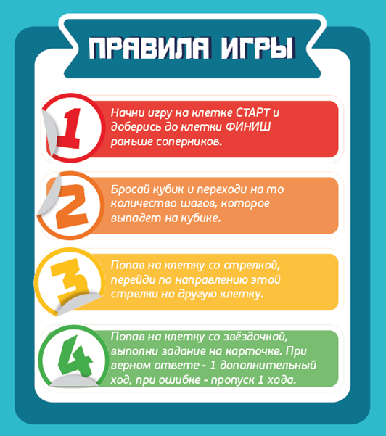

Загадки
Жил да был один купец,
уважаемый вдовец.
Был он сказочно богат,
но казне своей не рад.
Он в казне не видел прока,
если сердце одиноко.
Торговался всё ж до ночи
ради трёх красавиц дочек.
Их наряды на подбор –
шитый золотом узор.
Словно лебеди плывут,
разговор как нить ведут.
Старшие хотя бойчее,
младшая купцу милее.
Как то раз купец собрался
да и за море подался
за каким-то интересом:
за прибытком аль привесом.
Долго за морем он был,
наконец домой приплыл.
Дочерям привёз подарки.
Старшеньким – каменьев ярких.
Младшей, спрятав в узелок,
чудный ...
Ответ: Аленький цветок
(С.Т.Аксаков, "Аленький цветочек".)

Чудище цветок растило
Пуще глаза берегло,
Но девица разузнала
Батюшку к цветку послала.
(Аленький цветочек)

РЕБУСЫ





ИГРОВОЕ ПОЛЕ
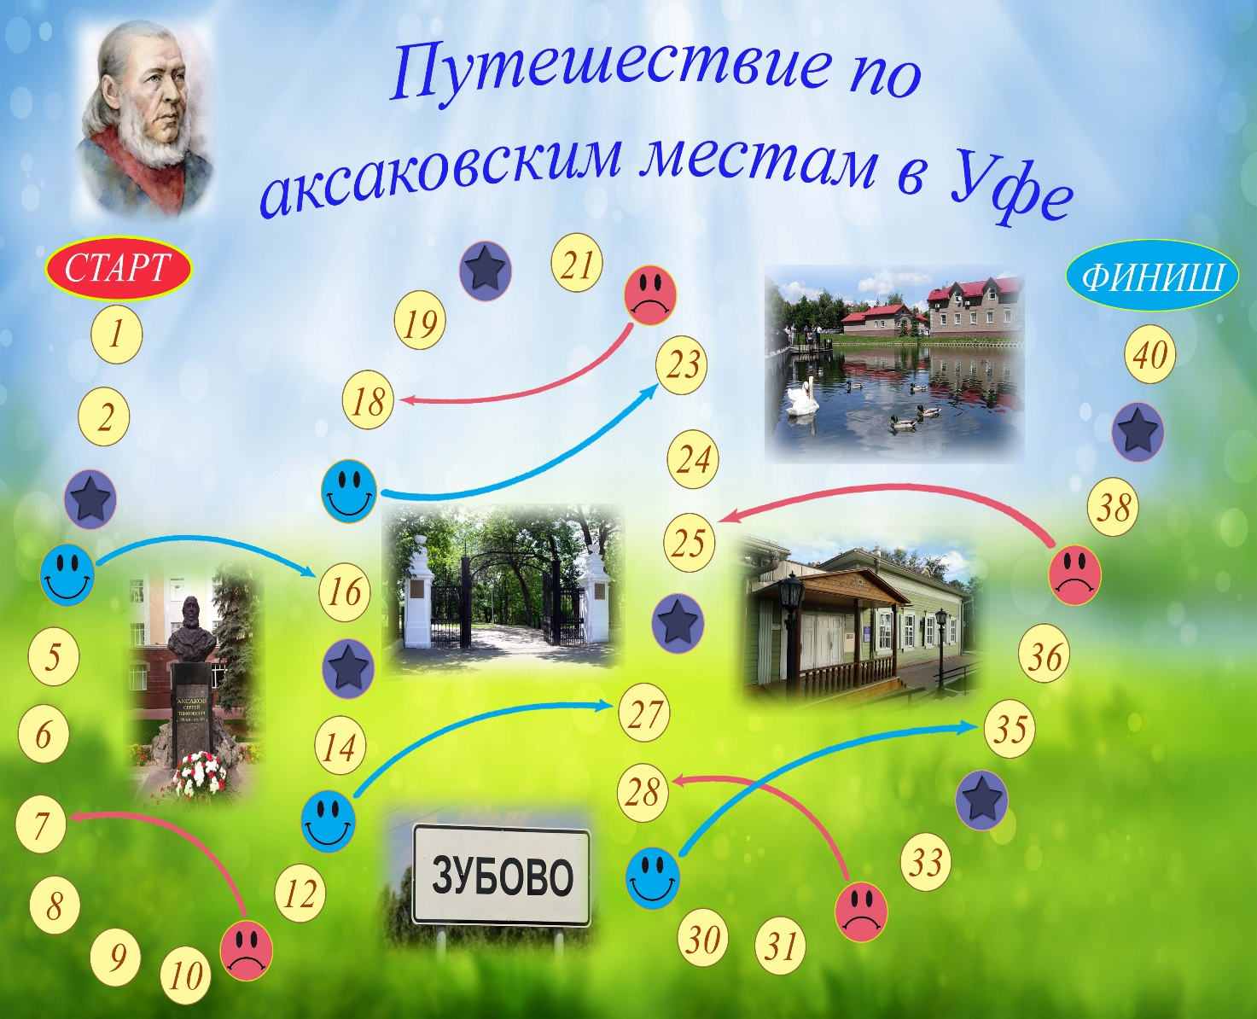

Познавательно-игровое мероприятие
для старшей группы
по произведению С.Т.Аксакова
«Аленький цветочек»
Педагог: В этом году мы отмечаем день рождение не писателя и не поэта, а сказки. И начинается эта сказка: «В некоем царстве, в некоем государстве…»
/На экране играет спокойная музыка и высвечивается фото из сказки Аксакова С.Т. «Аленький цветочек» /
Педагог: Вы узнали сказку? Кто ее написал? (Ответы детей).
Педагог: Конечно, это сказка Сергея Тимофеевича Аксакова и называется она «Аленький цветочек»
Писатель так рассказывает об этом в повести «Детские годы Багрова-внука»: «Скорому выздоровлению моему мешала бессонница. По совету тетушки, позвали один раз ключницу Пелагею (прислугу), которая была великая мастерица сказывать сказки, и которую даже покойный дедушка любил слушать. Пришла Пелагея, немолодая, но еще белая, румяная… села у печки и начала говорить, немного нараспев: «В некоем царстве, в некоем государстве…» Нужно ли говорить, что я не заснул до окончания сказки, что, напротив, я не спал долее обыкновенного? С этих пор, до самого моего выздоровления, Пелагея ежедневно рассказывала мне какую-нибудь из своих многочисленных сказок. В последние годы жизни, работая над книгой «Детские годы Багрова-внука», Сергей Тимофеевич вспомнил ключницу Пелагею, ее замечательную сказку «Аленький цветочек» и записал ее по памяти. (Впервые она была напечатана в 1858 году). Так же был создан мультфильм под таким же названием. Предлагаю сейчас внимательно его посмотреть, чтобы достойно сыграть со мной в игру «Кто самый внимательный». (Во время игры, победителю дается фишка.)
Брейн-ринг: «Кто ответит правильно»
- Кто рассказал Сергею Тимофеевичу Аксакову сказку об аленьком цветочке? (Пелагея)
- Кошку приласкала Настенька, а что сделала старшая сестра? (Пнула кошку ногой)
- При встрече отца дочери каким движением встретили его (Поклоном.)
- Как звали отца трех сестер? (Степан Емельянович)
- Как звали старшую дочь? (Гордея)
- Как звали среднюю дочь? (Любава)
- Какой наказ давал отец дочерям, когда уезжал в дальние края «Жить без меня мирно и … » (Дружно)
- Что попросила старшая сестра у отца привезти из дальних краев (Злат венец)
- Что попросила средняя дочь? (Чудо-зеркальце)
- Отец попал в царство, как он это сделал? (Его выбросило волной на берег)
- Отец оказался в царстве, какое чудо он увидел? (Появилась лодка)
- Настенька, когда увидела аленький цветочек, произнесла слова, а какие? («Так вот ты какой, цветочек аленький!»)
- Как Настенька узнала о том, что отцу нужно было вернуться в царство? (Случайно подслушала разговор)
- Настенька взяла кольцо со стола, чтобы отправиться в царство чудища? Что делал отец (Спал)
- На какой палец нужно было надеть кольцо, чтобы оказаться в царстве чудища? (На правый мизинец)
- Какое животное сопровождало Настеньку по царству? (Козленок)
- Что сказал чудовище, когда Настенька вернула цветок, «Нет, не накажу, а … тебя за сердце твое доброе». (Награжу)
- Сколько нарядов примерила Настенька в царстве чудища? (Четыре)
- С какой птицей исполнила песню Настенька о родной стороне? (Соловей)
- Что делала Настенька, кода увидела чудище? (Попыталась поднять шарфик, упавший в воду)
- Что каталось по серебряной тарелочке и что показало? (Яблочко, разные страны и царства?)
- Во сколько должна была вернуться Настенька к чудищу? (В 8 часов вечера)
- Настенька, когда вернулась домой, о чем ее спросили сестры? (О подарках)
- Что сделали сестры, чтобы Настенька вовремя не вернулась в царство чудища? (перевели часы назад, закрыли ставни)
- Какими были сестра? (Жадными, злыми, завистными)
- Кто превратил молодца в чудище? (Колдунья)
- Что помогло Настеньке справиться со злыми чарами? (Искренняя любовь, преданность, верность данному слову)
Подведение итогов: после Брейн-ринга определяем победителя. У кого оказалось больше фишек, тот и является победителем, и награждаем медалью знатока с изображением С.Т. Аксакова.

ПАМЯТКА ДЛЯ РОДИТЕЛЕЙ
«Аленький цветочек» в городе Уфе
В парке им. АксаковаТ.С. в городе Уфе установлен памятник Аленькому цветочку. на стебле которого прикреплено сердечко, куда можно приложить мужскую и женскую ладошки на счастье, влюбленные могут приходить сюда, чтобы скрепить свои чувства, а одинокие люди в надежде найти своего спутника жизни. Эта мысль пришлась по вкусу многим влюбленным в Уфе. Это одно из любимых молодоженами и просто влюбленными мест. Именно они и дали этому памятнику свое название «Цветок любви».
Автор идеи – Наиля Майорова. Проект готовился около полутора месяцев, и изготовление заняло примерно такое же время. Высота памятника составляет 2 метра и был приурочен празднованию Дня влюбленных. По ее замыслу, памятник олицетворяет собой романтические чувства, любовь, стремящуюся из сердца к небу
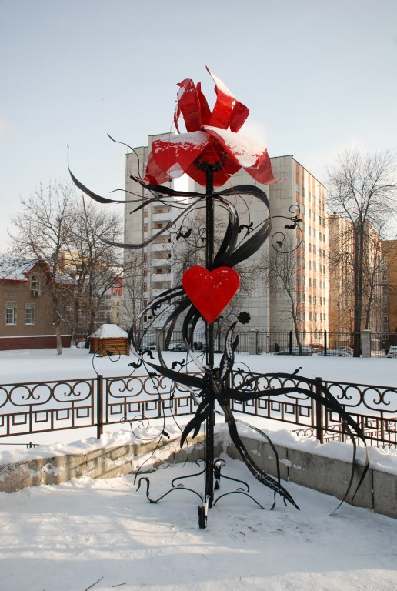

Конспект ООД по образовательной области «Развитие речи» на тему: «Творчество Аксакова С.Т.»

Программное содержание:
- закрепить знание детей с творчеством С.Т. Аксакова;
- развивать представления у детей интерес к художественным образам, которые использует писатель;
- помочь детям увидеть богатство и красоту изображённых посредством описания характеров героев;
- воспитывать у детей желание узнать новое и интересное в художественном произведении;
- воспитывать умение анализировать поступки литературных героев и оценивать их, аргументируя свои суждения;
- довести до сознания детей замысел автора.
Программное содержание:
- чтение произведений С.Т.Аксакова;
- рассматривание цветных иллюстраций к стихам, сказкам;
- выставка книг в книжном уголке С.Т. Аксакова.
Ход ООД:
Педагог: Ребята мы сегодня окажемся в волшебной сказке, но сначала мы произнесем волшебные слова
На стульях сидят шалунишки,
Листают волшебные книжки.
Ожидание чуда, благости
Всех коснётся, к общей радости.
Тихо, тихо, чуть дыша,
Входит сказка не спеша.
Мы произнесли волшебные слова, а как вы считаете как их надо произносить? (Ответы детей)
Педагог: давайте произнесем их вместе (произносят вместе).
Педагог: ребята, а вы любите сказки? За что вы любите? (ответы детей)
Педагог: конечно, нет ничего интереснее сказки, и мы сегодня окажемся в одной из них. Посмотрите внимательно, кому могут принадлежать вот эти предметы?
/ Зеркальце с ручкой, детская корона и красочный цветок/ (Ответы детей)
Педагог: а кто автор этой интересной сказки? (Ответы детей)
Педагог: такое произведение как «Аленький цветочек» мог написать только тот, кто сам любил слушать сказки.
С.Т.Аксаков родился на Урале, в городе Уфе в дворянской семье. Он вырос добрым и интеллигентным человеком. Ребята, а как вы думаете, кто же помог ему в этом? (Ответы детей)
Педагог: конечно его семья, благодаря отцу, который очень любил природу у Сережи пробудилось наблюдательность, а мать , которая воспитывала его дала очень хорошее образование. Единственное, что омрачало безоблачную их жизнь – это тяжелое течение болезни мальчика. Из-за повторяющихся приступов он не мог постоянно посещать учебные заведения, и поэтому вынужден был обучаться на дому. Но рядом с ним была няня Пелагея, которая следила за хозяйством и рассказывала ему сказки.
Когда ему исполнилось восемь лет он начал посещать гимназию, потом поступил в университет. Именно здесь он начал изучать и увлекаться искусством, литературой, театром, стихами. В этот же период он впервые выступил на сцене, и его первые стихи опубликовали в местной газете. Но Аксаков не окончил полный курс университета, он вынужден был перебраться в Петербург, и стал работать переводчиком занимающимся составлением законов. Он хорошо знал иностранные языки, но его тянуло в литературу, и он стал посещать кружки, литературные салоны.
Когда Аксаков женился, он переехал в Москву. Он в скором времени стал директором университета. Аксаков много пишет о русской природе, где говорит, что она неповторима, пишет «Багрова-внука", сочиненные на основе детских воспоминаний и семейных традиций, а так же сказку «Аленький цветочек».
Педагог: Ребята, а где можно встретить имя С.Т.Аксакова? (Ответы детей)
Физминутка «Цветок».
Педагог: А сейчас мы посмотрим мультфильм и вспомним эту прекрасную сказку «Аленький цветочек»
Педагог: На нашем столе лежат лепестки цветка. Сейчас, каждый возьмет по одному лепестку и каждый склеит ее. У нас получится красивый цветок, символизирующий нашу дружбу.
Итог занятия: Кто автор этой сказки? Чем понравилась сказка? Кто больше всех понравился в этой сказке? Хотели бы вы еще посмотреть эту сказку? (Ответы детей)

Литературный КВН «А знаешь ли ты сказку «Аленький цветочек» С.Т.Аксакова»
Цели: Вспомнить и закрепить знания о названиях, авторах и героях детских сказок; Обучать умению правильно выражать свои мысли, пополнять словарный запас; развивать речь, мышление, память, коммуникативные навыки, творческие способности детей; умение работать в коллективе; прививать любовь и интерес к чтению.
Ход мероприятия
Педагог: Дорогие родители и ребята, мы рады приветствовать вас на литературном турнире под названием «А знаешь ли ты С.Т. Аксакова» и узнаем, кто же лучше всех знает сказки автора. Но, для начала скажите, вы любите сказки? (Ответы родителей и детей)
А какие ваши любимые сказки? (Ответы родителей и детей)
Хорошо! А какие бывают сказки? (Ответы родителей и детей)
Сейчас мы узнаем на сколько хорошо вы знаете сказку С.Т.Аксакова «Аленький цветочек». Для этого вам нужно разделиться на две команды. Каждая команда должна выбрать себе название и капитана. Правила конкурсов очень просты. За каждый правильный ответ команда получает 1 балл в форме лепестка, а стебелек лежит на столе. Полученный лепесток вы будете прикреплять к нему. Чей цветочек собирается, та команда и выиграла. Каждой команде задается вопрос, если у команды нет ответа, отвечать имеет право команда соперников.
Итак, я объявляю первый конкурс, который называется «Приветствие команд».
1 конкурс «Приветствие».
Команды выбирают капитана и придумывают себе название.
2 конкурс Разминка: «Кому принадлежит вещь?».
Задания зачитываются командам поочерёдно обозначающие волшебные вещи. Нужно ответить, какому сказочному герою принадлежит вещь, из какой он сказки.
1. Хрустальная туфелька. (Золушке. Ш. Перро «Золушка»)
2. Ягодки. (Девочке Альфии. М.Карим «В березовом лесу»)
3. Сапоги. (Коту. Ш.Перро «Кот в сапогах»)
4. Скорлупа грецкого ореха. (Дюймовочке. Г.Х. Андерсен “Дюймовочка”.)
5. Аленький цветочек. (Чудищу. С.Т.Аксаков «Аленький цветочек»)

3 конкурс «Сложи и раскрась»
Каждой команде выдаётся рисунок из сказки «Аленький цветочек», который разрезанный на части. Задание: собери все части рисунка и раскрась их, назови персонажа сказки.
4 конкурс «Дополни» К прилагательным необходимо найти существительное.
1-я команда
Милые, хорошие, пригожие … (дочери).
Дремучий, непроездный, непроходимый … (лес).
Басурманские, турецкие, индейские … (разбойники).
Высокие, большие, малые … (фонтаны).
2-я команда
Безобразное, страшное, мохнатое … (чудище).
Дикий, зычный, сиплый … (голос).
Распрекрасные, махровые, пахучие … (цветы).
Аглицкие, немецкие … (часы).
5 конкурс «Конкурс капитанов»
На подносе лежат по перстню необходимо надеть его на тот палец, на который надевал герой сказки «Аленький цветочек»
6 конкурс «Черный ящик».(Задание для обеих команд) Вопрос детям: «В ящике лежит предмет, с помощью которого злые сестры хотели обмануть молодую дочь купеческую и заставить ее изменить данному слову. Что это?» (Часы.)
Физкультминутка
Пригласить детей на инсценировку песни «Есть на свете цветок алый, алый»
7 конкурс «Лучший портрет»
Обоим командам дается одинаковое задание. Нарисовать портрет, сестры не забывая, что они пригожие или (принца, купца). Картина рисуется по этапно: один делает овал лица, другой добавляет глаза и т.д.
8 конкурс «Актерское мастерство»
Инсценировать отрывок из сказки С.Т.Аксакова «Аленький цветочек»
9 конкурс «кто быстрей ответит»
Командам задаются вопросы. необходимо как можно быстро ответить на них.
Как начинается сказка? (За горами, за лесами, за широкими степями…)
«В неким царстве, в неким государстве жил-был богатый купец.
Какую из трёх дочерей купец любил больше всего? (Младшую).
Для чего купец собрался за море ? «По торговым делам»
Кто напал на караван купца? (Разбойники).
Что увидел купец в «дремучем, непроездном и непроходном лесу»? Дворец.
Кто жил во дворце? (Зверь лесной, чудо морское)
Какой срок дал зверь лесной, чудо морское купцу для побывки дома?
3 дня и 3 ночи.
Чем занимались купеческие дочери? Вышивали на пяльцах серебром и золотом.
Какое хитрое и недоброе дело сделали сёстры? (Перевели все часы в доме на час назад.)
Подведение итогов
Сказка «Аленький цветочек» уже более 150 лет, а она не постарела, потому что никогда не исчезнут добро и любовь. Пусть же аленький цветочек не увядает в душе каждого человека Уважаемые родители и ребята, наш литературный турнир подошёл к концу. Вы хорошо справлялись со всеми заданиями, а это значит, что вы знаете сказки и много читаете. Время объявлять победителей.
Подсчёт баллов (лепестков)
Награждение победителей.
Спасибо, за участие! До новых встреч!

КРОССВОРДЫ ПО СКАЗКЕ
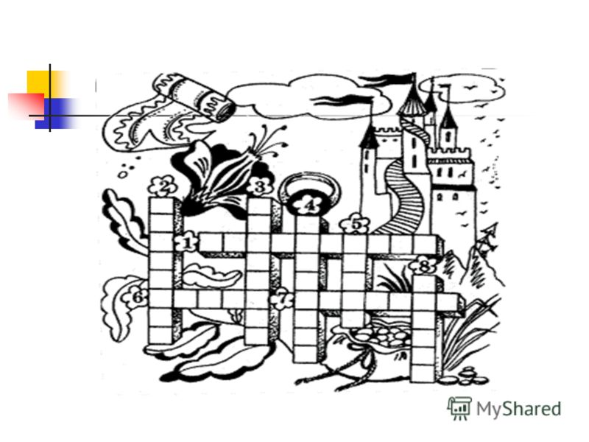
«АЛЕНЬКИЙ ЦВЕТОЧЕК»
По горизонтали:
1, Царство, в которое собирался по делам купец. 6. Шелковая цветная ткань с узорами. 7. Подарок, который попросила средняя дочь.
По вертикали:
2. Какой цветочек просила привезти младшая дочь? 3. Сколько лет жил молодой королевич в образе чудища безобразного? 4. Какой предмет мгновенно перемещает героев в сказке?. 5. Еда, кушанья. 8. Что такое казна?

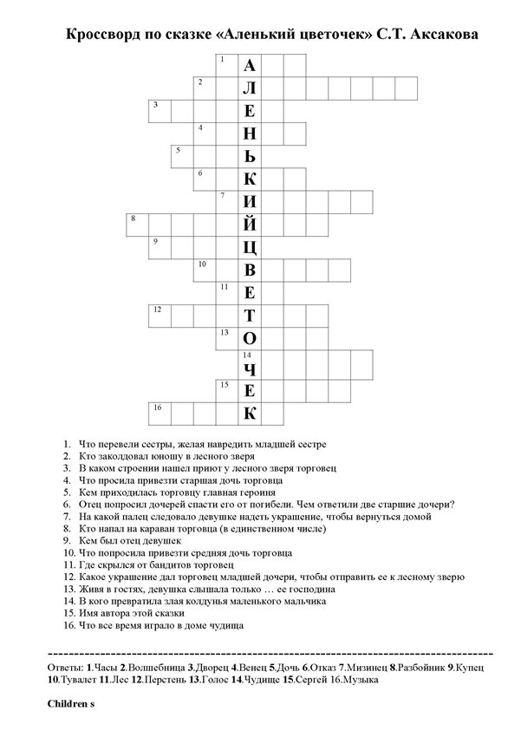
1. Что перевели сестры, желая навредить младшей сестре.
2.Кто заколдовал юношу в лесного зверя.
3.В каком строении нашел приют торговец у лесного зверя.
4.Что просила привезти старшая дочь торговца.
5.Кем приходилась торговцу главная героиня.
6.Отец попросил старших дочерей спасти его от погибели. Что ответили дочери?
7.На какой палец следовало надеть перстень, чтобы вернуться домой.
8.Кто напал на караван торговца?
9. Кем был отец девушек?
10.Что попросила привезти средняя дочь торговца?
11.Где скрылся от бандитов торговец?
12.Какое украшение дал торговец младшей дочери?
13.Живя во дворце девушка слышала только… ее господина.
14.В кого превратила злая колдунья маленького мальчика?
15.Имя автора этой сказки.
16.Что все время играло во дворце чудища?
Ответы: 1.Часы; 2. Волшебница; 3.Дворец; 4.Венец;.5.Дочь; 6.Отказ; 7.Мизинец; 8.Разбойник; 9.Купец; 10.Тувалет; 11.Лес; 12.Перстень; 13.Голос; 14.Чудище; 15.Сергей; 16.Музыка
  - Конспект ООД нетрадиционному рисованию в старшей группе
  - «Аленький цветочек»
  - (Техника «Клеевая живость»)
Цель: познакомить детей с новым видом нетрадиционной техники рисования «Клеевая живопись».
Программное содержание:
Образовательная область «Художественно-эстетическое развитие»:
- развивать у детей творческое воображение, фантазию, мышление;
- познакомить детей с методом рисования при использовании клея;
- формировать умение передавать цветовую гамму;
- развивать цветовосприятие, чувство композиции;
- вызвать желание детей передавать свои впечатления через изо-деятельность;
- воспитывать умение выслушивать ответы детей, самостоятельно выбирать способ изображения, нужный материал, доводить начатое до конца.
Образовательная область «Познавательное развитие»:
- развивать познавательную и исследовательскую деятельность;
- развивать воображение, внимание, память и мышление.
Образовательная область «Речевое развитие»:
- совершенствовать речь как средство общения;
- совершенствовать умение точно характеризовать объект, высказывать предположения и делать простейшие выводы.
Предварительная работа:
- чтение сказки «Аленький цветочек»;
- рассматривание иллюстраций по сказке «Аленький цветочек»;
- просмотр мультфильма «Аленький цветочек».
Оборудование:
- альбомный лист;
- силикатный клей;
- акварель, кисть для рисования;
- непроливайка;
- бумажные салфетки.

Ход ООД
Педагог: сегодня, такой чудесный осенний день. Ребята, посмотрите друг на друга и улыбнитесь.
Психогимнастика «Лучик»:
К солнышку потянулись
Лучик взяли,
К сердцу прижали
И друг другу отдали. (Дети выполняют действия по тексту)
Дети садятся на стульчики.
Воспитатель: А сейчас я вам загадаю загадку, а вы отгадайте ее.
Жил да был один купец,
уважаемый вдовец.
Был он сказочно богат,
но казне своей не рад.
Он в казне не видел прока,
если сердце одиноко.
Торговался всё ж до ночи
ради трёх красавиц дочек.
Их наряды на подбор –
шитый золотом узор.
Словно лебеди плывут,
разговор как нить ведут.
Старшие хотя бойчее,
младшая купцу милее.
Как-то раз купец собрался
да и за море подался
за каким-то интересом:
за прибытком аль привесом.
Долго за морем он был,
наконец домой приплыл.
Дочерям привёз подарки.
Старшеньким – каменьев ярких.
Младшей, спрятав в узелок,
чудный ...
Дети: Аленький цветок.
Педагог: а кто автор этой сказки?
Педагог: правильно, эту замечательную сказку о добре и зле написал С.Т.Аксаков. Сейчас мы посмотрим на экран и вспомним яркие эпизоды этой сказки (на экране демонстрируются иллюстрации из данной сказки).
Педагог задает вопросы детям:
Что обещал привезти отец из далеких краев?
Где рос аленький цветочек?
Что случилось, когда отец сорвал аленький цветочек?
Какое недоброе дело сделали сестры?
Когда Настенька вернулась, что случилось с чудищем?
Что помогло чудовищу лесному превратиться в прекрасного принца?
А если купец не нашел бы аленький цветочек, что могло бы произойти?
Ребята, а как вы думаете какой он «Аленький цветочек» (Ответы детей)
Мы сегодня будем рисовать необычный аленький цветочек, но сначала разомнемся.
Физминутка « Цветы»
Раз -два-три выросли цветы (сидели на корточках, встаем)
К солнцу потянулись высоко: (тянутся на носочках)
Стало им приятно и тепло! (смотрят вверх)
Ветерок пролетал, стебельки качал (раскачивают руками влево - вправо над головой)
Влево качнулись- низко прогнулись. (наклоняются влево)
Вправо качнулись – низко пригнулись. (наклоняются вправо)
Ветерок убегай! (грозят пальчиком)
Ты цветочки не сломай! (приседают)
Пусть они растут, растут,
Детям радость принесут! (медленно приподнимают руки вверх, раскрывают пальчики)
Педагог: я предлагаю вам сесть за столы
/Дети садятся на свои места/
Что бы у нас получились красивые цветочки, нужно прорисовать в уме главные ее части, а потом приступать рисовать.
Педагог: ребята, а чем можно нарисовать цветок? (Ответы детей)
Педагог: сегодня для рисования будем использовать «волшебную жидкость» -это клей. Мы возьмем клей и нанесем для начала на лист бумаги, размажем клей по листу бумаги кисточкой, смоченной в воде. Затем чистой кисточкой берём краску необходимого цвета, и начинаем рисовать. Но, чтобы наши пальчики не уставали, сделаем гимнастку.
Пальчиковая гимнастика на тему «Цветы»
Посадили в землю зернышко, ("положите" в ладонь ребёнка «зернышко»)
На небе выглянуло солнышко.
Свети, солнышко, свети! (сжимаем кисти и по очереди разжимаем)
Расти, зернышко, расти! (ладони соединить вместе и поднимать руки вверх)
Появляются на стебельке листочки, (соединить ладони, пальцы один за одним соединить с большим пальцем и одновременно на двух руках)
Распускаются на стебельке цветочки, (сжимаем кисти и по-очереди разжимаем)
Затем дети рисуют красками поверх клеевой поверхности. Краски при соприкосновении с клеевой поверхностью начинают растекаться, смешиваться, образуя красивый рисунок. Воспитатель во время процесса подходит к детям, чтобы при необходимости помочь ребенку, если он затрудняется.
/Подведение итогов/
Педагог: молодцы ребята. Какие красивые цветы получились у вас, а давайте мы сделаем волшебную поляну.
/Дети рассматривают рисунки, выделяют понравившийся и объясняют, почему выбрал именно этот рисунок.
Педагог: посмотрите, мы помогли чудовищу превратиться в прекрасного принца. /На экране демонстрируются иллюстрации прекрасного принца/.
Рефлексия: что вы сегодня узнали нового? Что вам понравилось больше всего? Легко ли вам было рисовать? О чем расскажете дома? А научите друзей, родителей тоже рисовать по клею?

